VISUAL-NT, S.L.L.


Antonio Gamoneda, 2 24007 L E Ó N
Telf.: (987)876 439 Fax: (987)240 907

E-mail: visualnt@visualnt.com
www.visualnt.com

LIBRERÍAS Y UTILIDADES PARA INSTALAR IMPRESORA VIRTUAL PDF

El sistema pretende que se pueda generar en ficheros PDFs cualquier listado.
1.- Ejecutar el fichero: GS704W32.EXE
Librerías necesarias para transformar Post Scrip (PS) a PDF.
Al ejecutar el fichero irán apareciendo las siguientes ventanas:
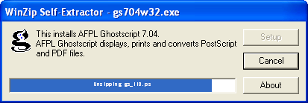
Pulsar
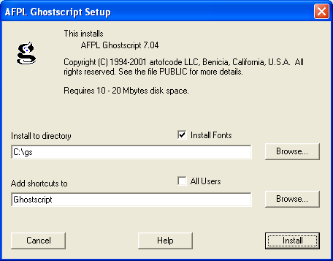
Comienza la instalación de los ficheros:
Pulsar

Pulsar

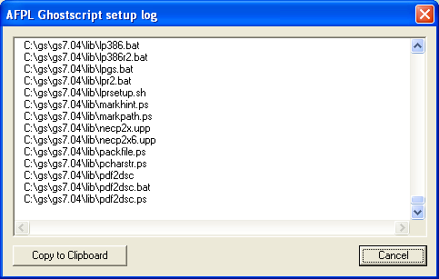
Estos son los ficheros que se van desencriptando e instalando en nuestro ordenador.

Cuando termina la instalación de los ficheros aparece la siguiente ventana:
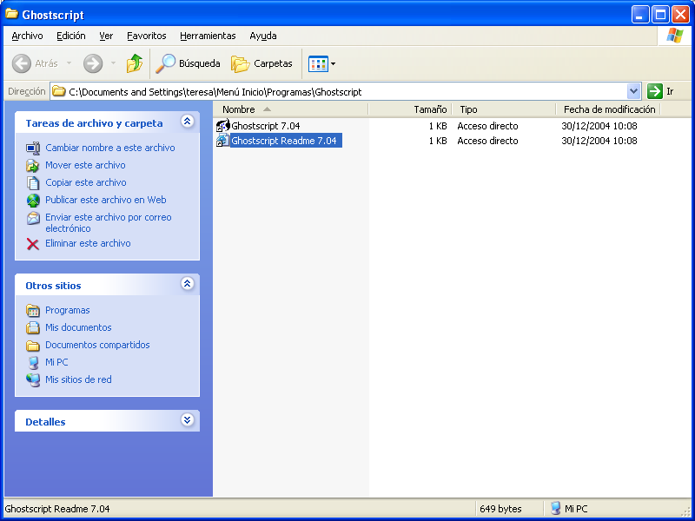
Cerramos esta ventana y procedemos con el siguiente paso.
(Dependiendo del S.O. instalado la ventana puede diferir).

Nota:
Lo instalado hasta ahora son las librerías y conjunto de programas necesarios para VNTPDF será el nombre de la impresora que vamos a instalar a continuación. (Se le puede asignar cualquier otro nombre)

INSTALACIÓN Drivers DE LA IMPRESORA VIRTUAL “VNTPDF”
Primero comprobar que en el disco C: (en el raíz del disco duro), existe el directorio TEMP, si no existe, hay que crearlo.

Para instalar la impresora manualmente Seguir los siguientes pasos
<<<<<<<<<<< En windows XP>>>>>>>>>>>>
En Inicio > Configuración > Impresoras o Impresoras y Faxes
Ir a Agregar Impresora, aparecerá una ventana parecida a la siguiente:
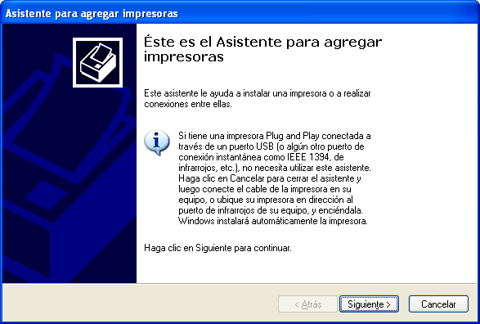
Pulsar
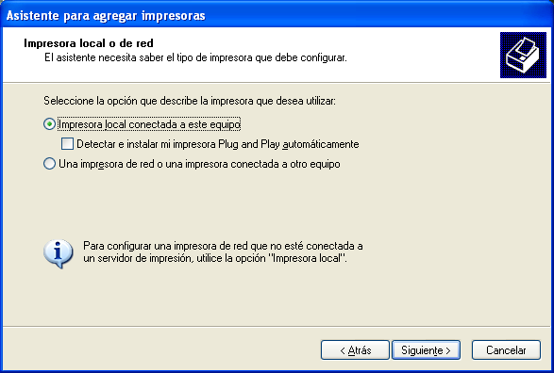

Seleccionar

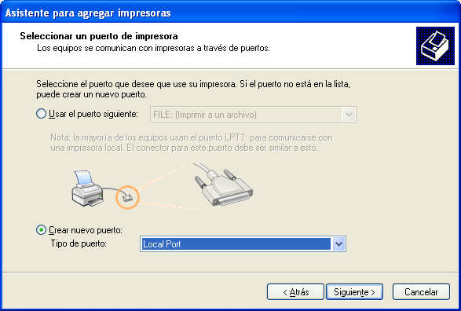
Seleccionar

Elegir el Puerto local (Local Port) y pulsar siguiente.

Aparecerá la siguiente ventana, donde escribiremos la ruta que se indica

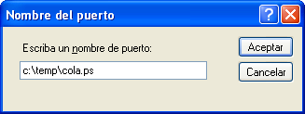
Se escribirá la ruta siguiente, tal cual indicamos.
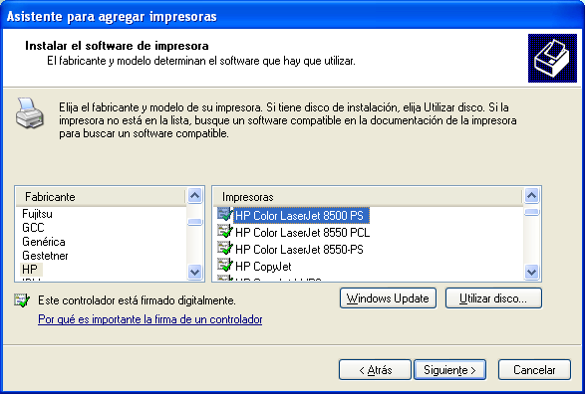
Ahora seleccionamos la impresora. Será una HP COLOR LASERJET 8500 PS (puede ser otra de la gama Color Laserjet PS)
Aunque se trabaje en Red, hay que instalar una impresora en cada terminal. Para todos se configurará igual y con el mismo nombre. (La impresora se llamará: VNTPDF)

Seleccionada la impresora, pulsamos siguiente y la configuramos en la siguiente pantalla:
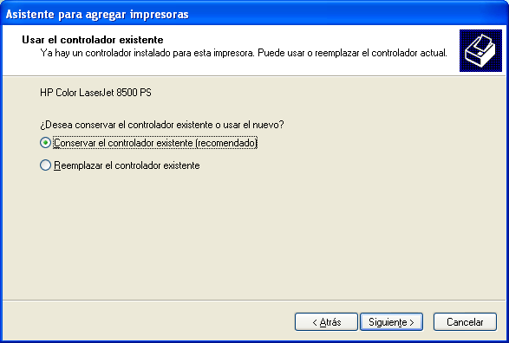
Esta ventana, puede o no aparecer.
Seleccionamos y pulsamos siguiente:
En la siguiente ventana asignamos el nombre de la impresora.
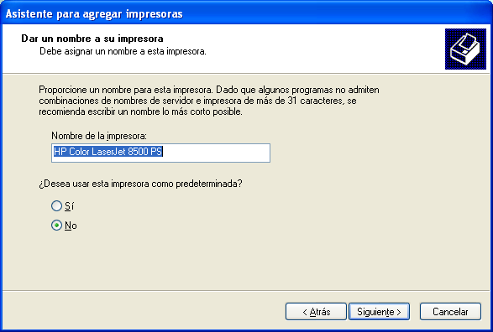
VNTPDF
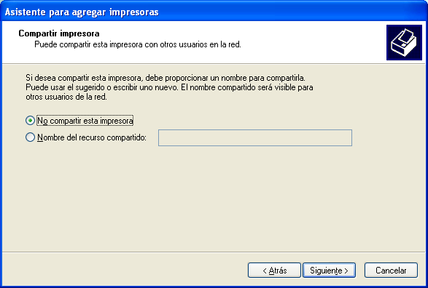
Marcamos no usar como predeterminada y pulsamos sobre siguiente:
Seleccionaremos no compartir y pulsamos siguiente
En la siguiente ventana, marcamos NO para imprimir página de prueba y siguiente.

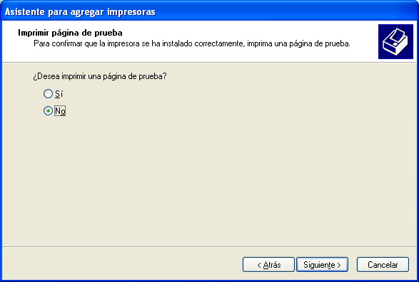
Y ya tenemos instalada la impresora VNTPDF. Pulse Finalizar en la siguiente pantalla.

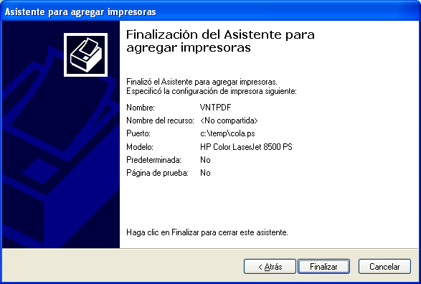

*******************************

<<<<<<<<< Instalación en Windows 98 >>>>>>>>>>

Para agregar una impresora manual:
Pulsando el Botón de Inicio de Windows > Configuración > Impresoras.
Pulsar en AGREGAR IMPRESORA
Aparecerá la siguiente ventana:
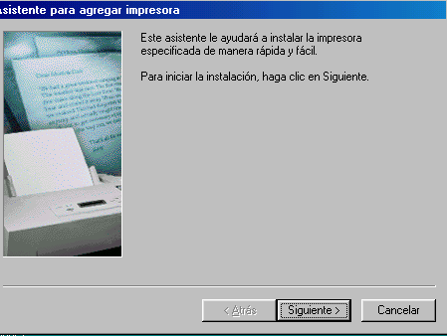

Pulsar

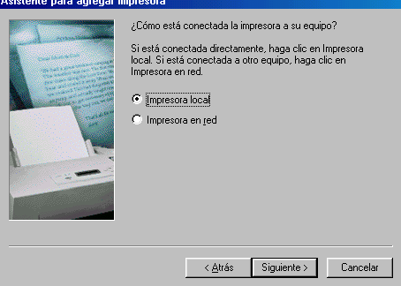

Marcar Impresora Local
Pulsar siguiente.
A continuación seleccionaremos la impresora que será una HP COLOR LASERJET PS (o cualquier otra de la gama Color Laserjet PS)

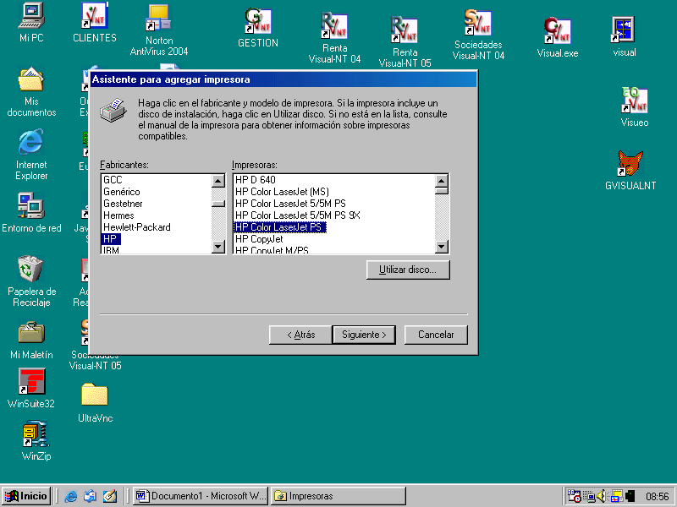
Una vez seleccionada, pulsar en Siguiente.

En la siguiente ventana, seleccionaremos un puerto lpt cualquiera. (Se modificará más adelante.) P.ej.:
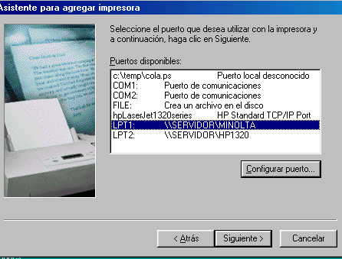
Seleccionado el puerto, pulsar Siguiente.
En la siguiente ventana que nos aparecerá, indicaremos el nombre que le asignaremos a la impresora. Suprimiendo el que aparece, pondremos: VNTPDF
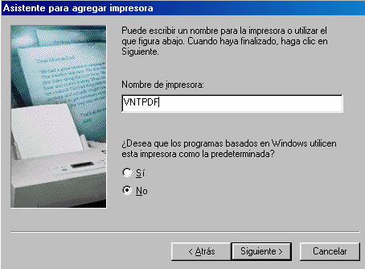
Marcar NO, y pulsar Siguiente.

Aparecerá:
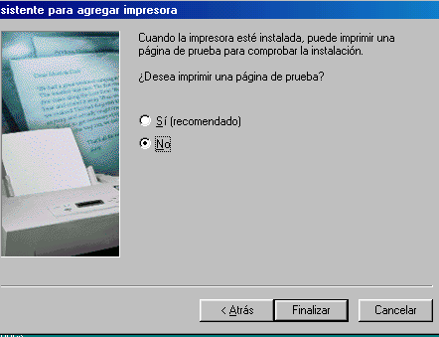
Marcamos NO Imprimir página de Prueba, y pulsamos Finalizar.
Veremos que en la ventana de Impresoras, nos aparecerá una impresora nueva que se llama VNTPDF, ahora pasaremos a configurar bien el puerto.

<<<CONFIGURACIÓN DEL PUERTO PARA LA IMPRESORA VNTPDF>>>
Situados en la ventana de Impresoras. Pulsar con el botón derecho del ratón sobre la impresora VNTPDF y seleccionar Propiedades.
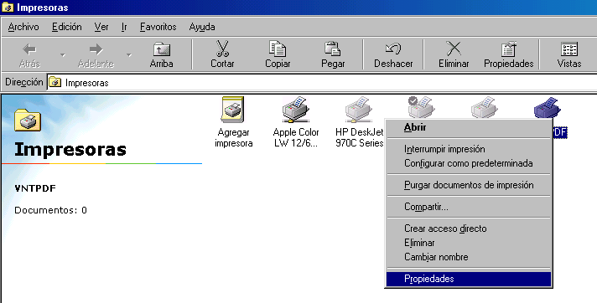

Aparecerá una ventana parecida a la siguiente:
Pinchar en la pestaña de DETALLES y en Agregar Puerto
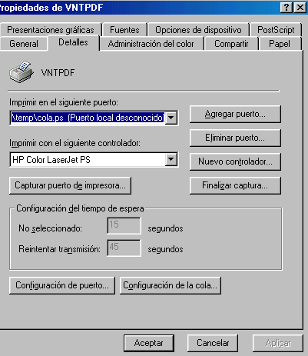
Al pinchar en Agregar Puerto, aparecerá la siguiente ventana:
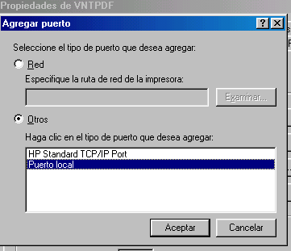
Pinchar en Otros, y seleccionar Puerto Local
Aparecerá la siguiente ventana:

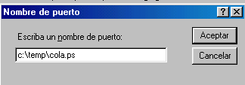
Teclear la siguiente ruta, tal cual indicamos.
NOTA: Antes comprobar que en el disco C: , exista una carpeta con el nombre TEMP, porque si no hay que crearla.
Tecleada la ruta, pulsamos en el botón de Aceptar; con lo cual, nos devuelve a la Pestaña de Detalles :
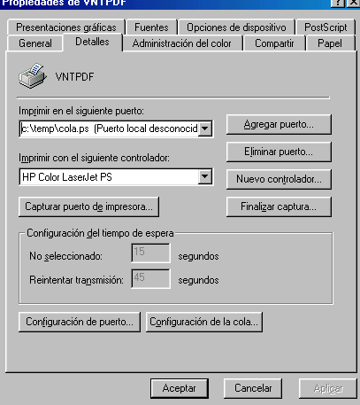
Elegimos el puerto que acabamos de crear.
Pulsamos el botón de Aceptar para terminar la instalación.

CONFIGURACIÓN DE LA IMPRESORA EN VISUAL-NT
Entramos en las aplicaciones VISUAL-NT.
Pulsamos sobre el icono de la Impresora para configurarla.
En la siguiente ventana, de configuración de impresora:
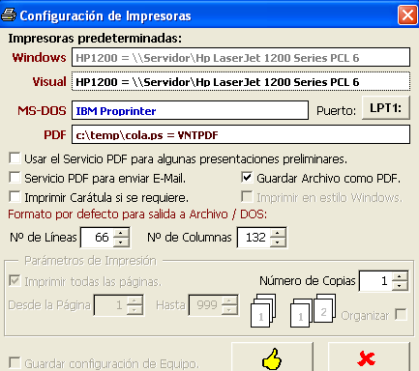
Pulsamos en la línea PDF y se mostrarán las impresoras instaladas. Debemos elegir la que saldrá como VNTPDF --> FILE o similar. Aceptamos
Puntearemos “Servicio PDF para enviar E-Mail” y/o “Guardar archivo como PDF” , según el listado que se necesite transformar en PDF.

***********************

Cuando, en el programa de Visual-NT deseemos generar un listado o un documento en PDF, desde el administrador de impresión, se elige el botón de Archivo, y se nos muestra el PDF.
Al tratarse de un fichero PDF podemos guardarlo con el nombre que se desee, enviarlo por E-mail, etc. Dependerá de la versión del Acrobat Reader instalado o de la utilidad que tengan para visualizar ficheros PDFs.

